Лепка “Космические ракеты и летающая тарелка” (3+)
Воспитатель по изобразительной деятельности Горшкова И.А.
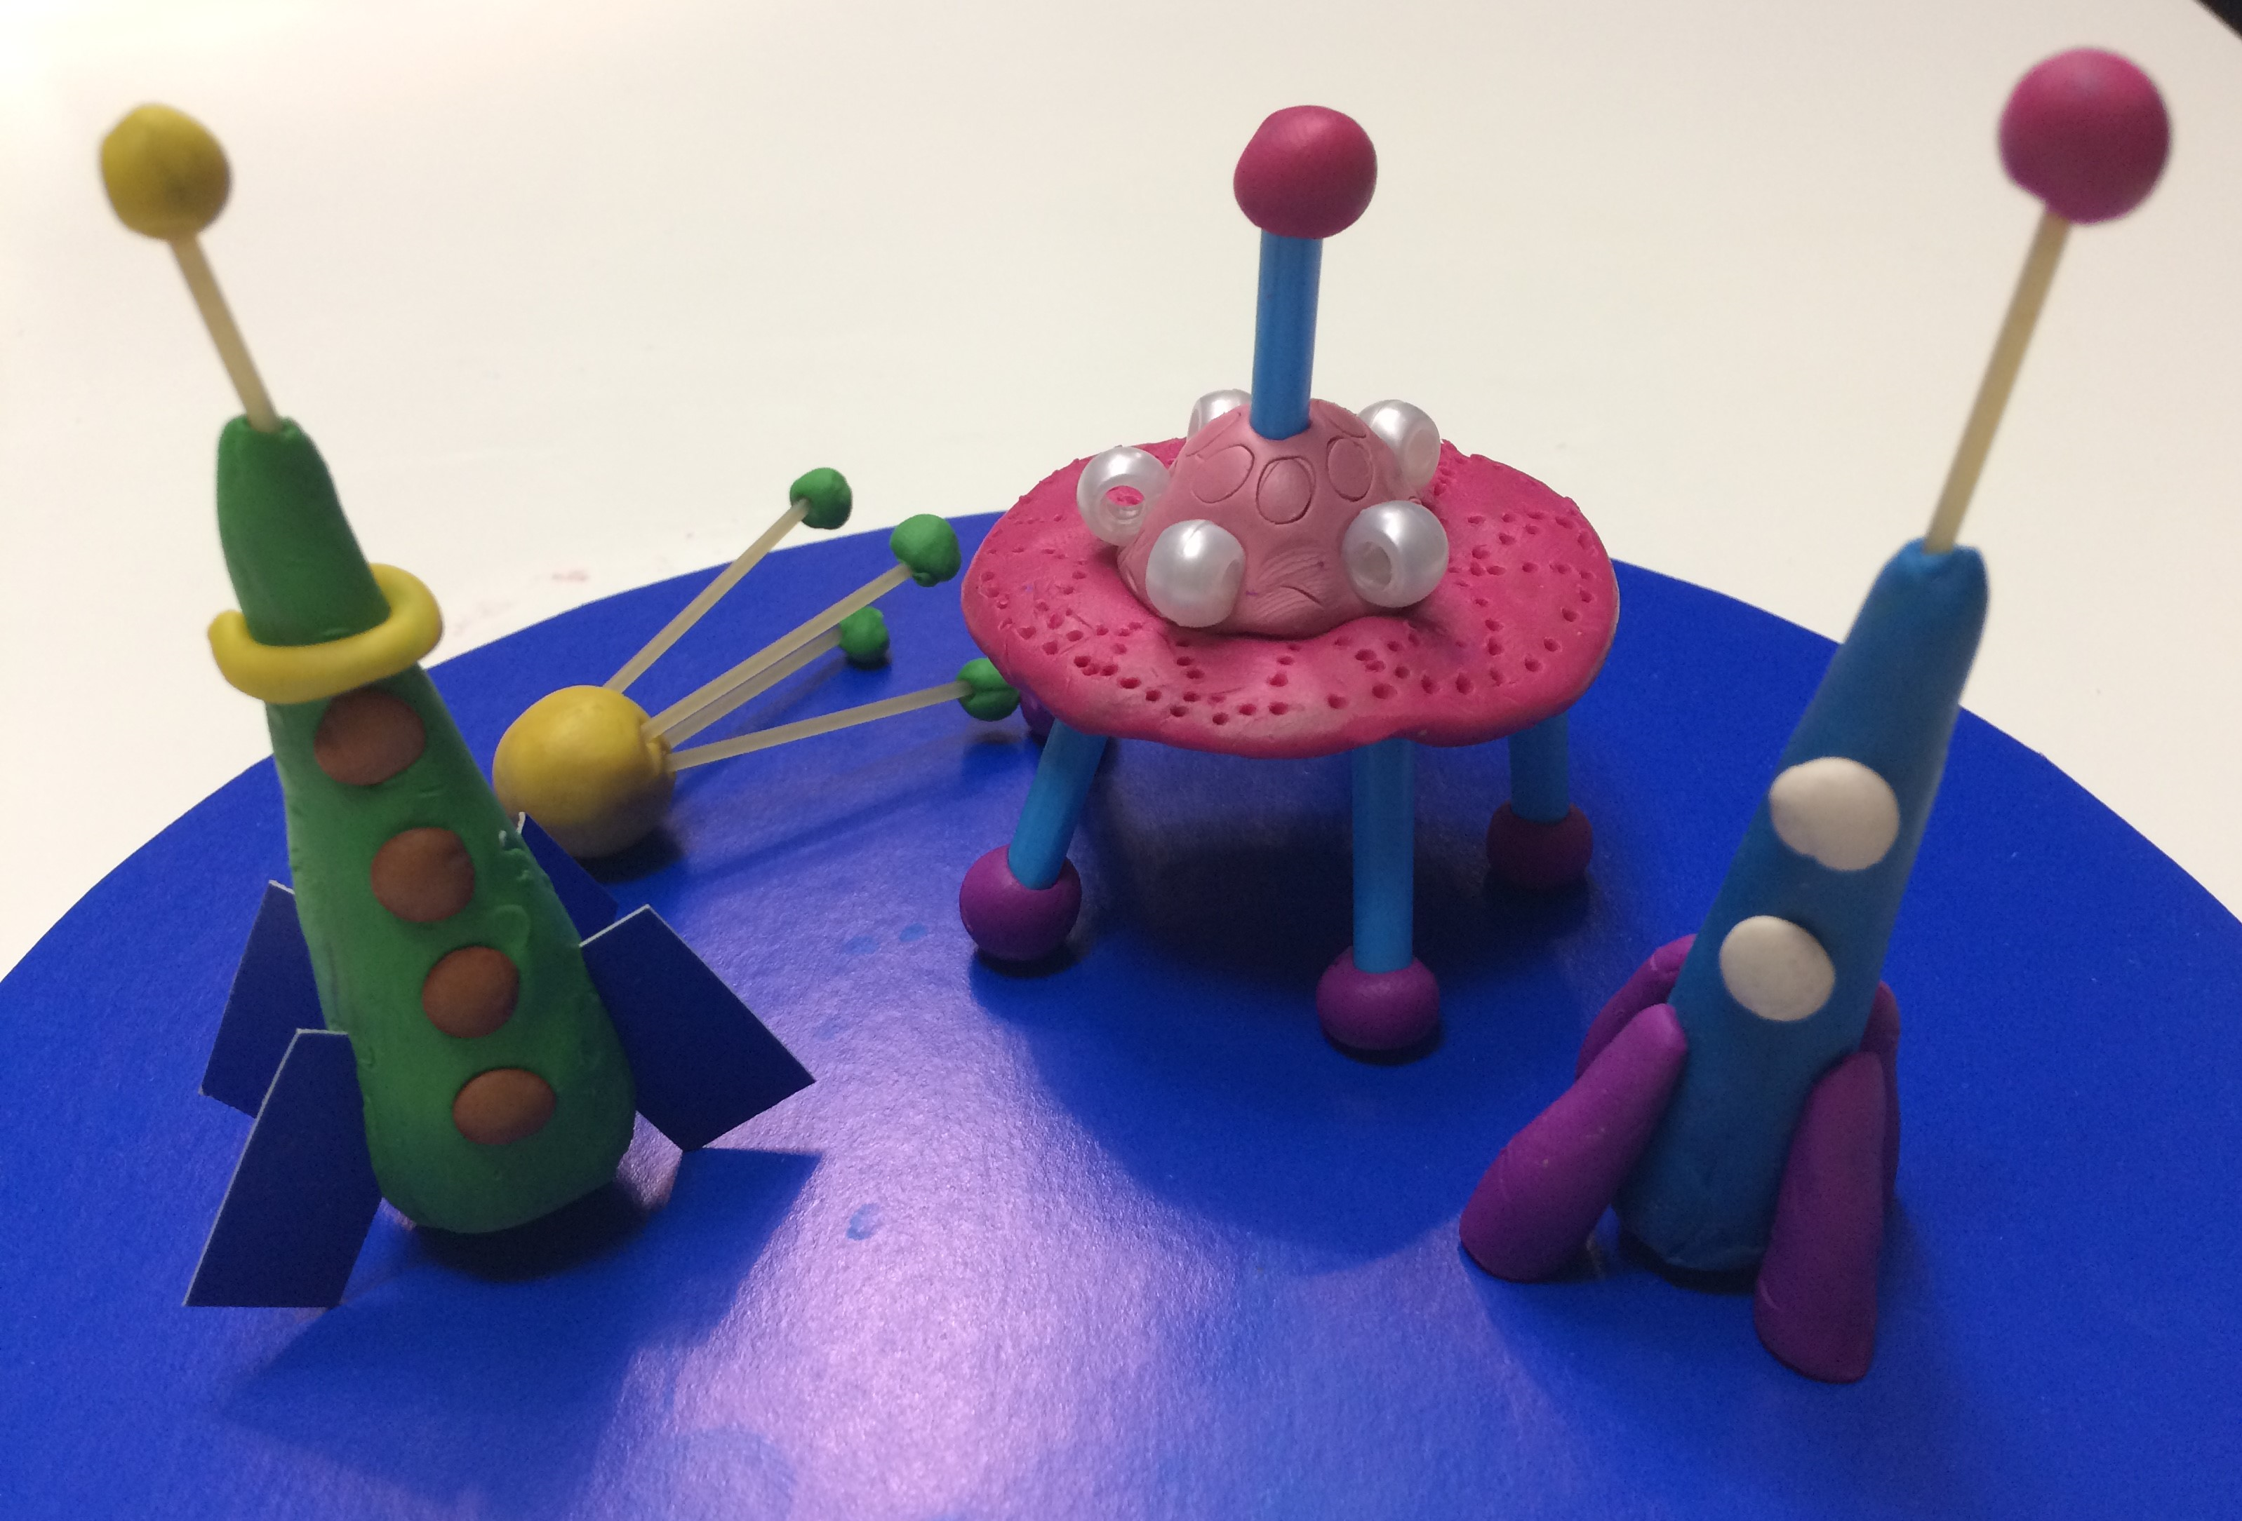
Необходимые инструменты и материалы:
- пластилин
- доска для лепки (клеенка)
- крупа (горох или чечевица)
- спагетти (макароны, зубочистки или коктельные трубочки)
- лист картона (2х4 см)
- ножницы
- бусины (пуговицы)
- стека
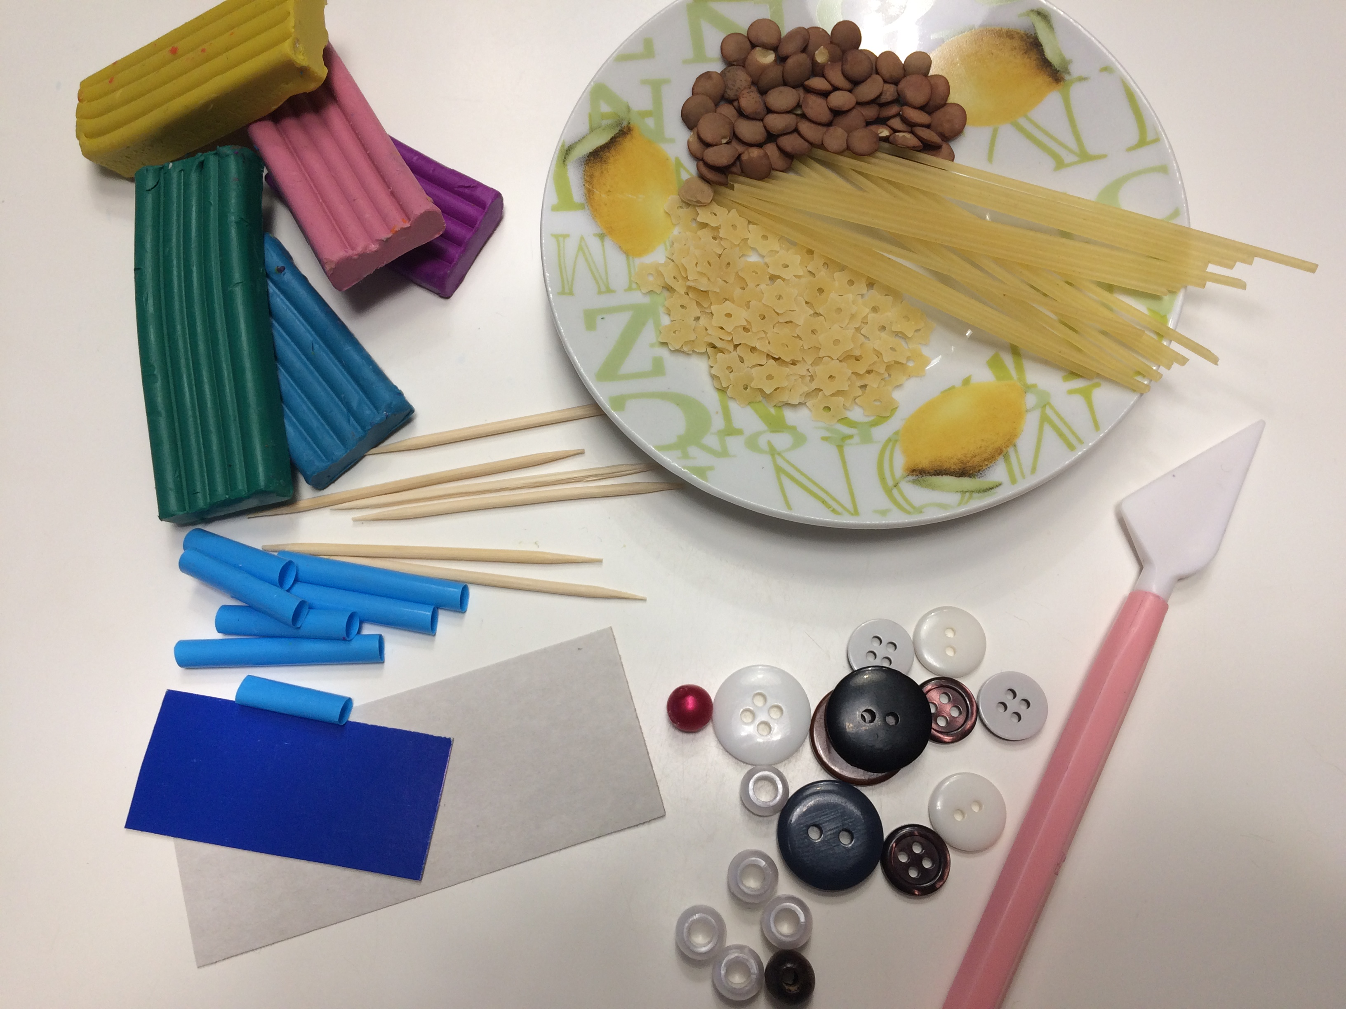
Для лепки ракеты нам понадобиться: пластилин 2-х цветов, лист картона, ножницы, 1 спагетти (зубочистка или др.), 4 крупинки чечевицы (гороха)
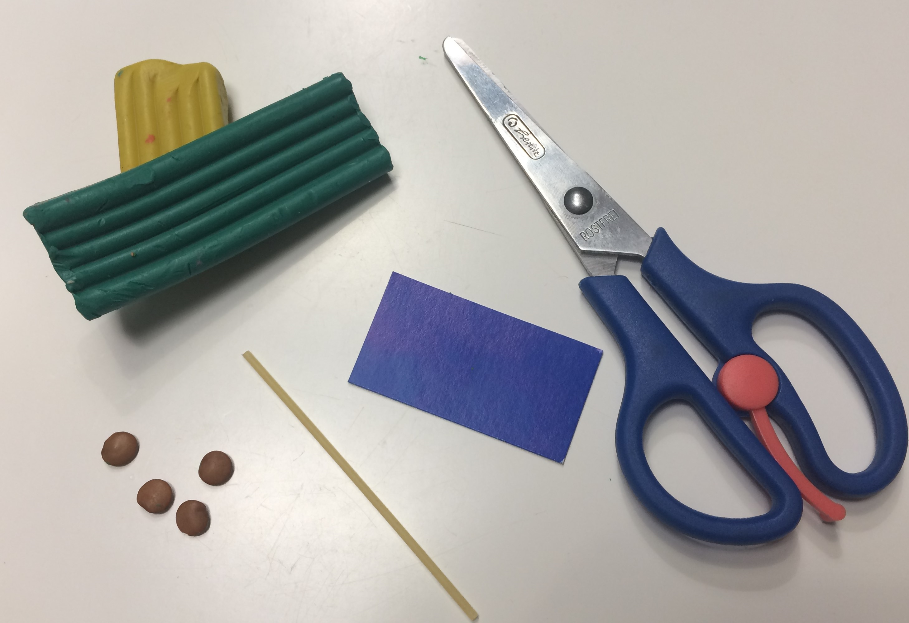
Из целого бруска раскатываем столбик, раскатываем тонкий жгутик из пластилина другого цвета раскатываем тонкий жгутик (для украшения нашей ракеты - полосы на корпусе), раскатываем еще один маленький шарик и соединяем со спагетти (зубочисткой), после разрезаем полоску картона на четыре одинаковых части.
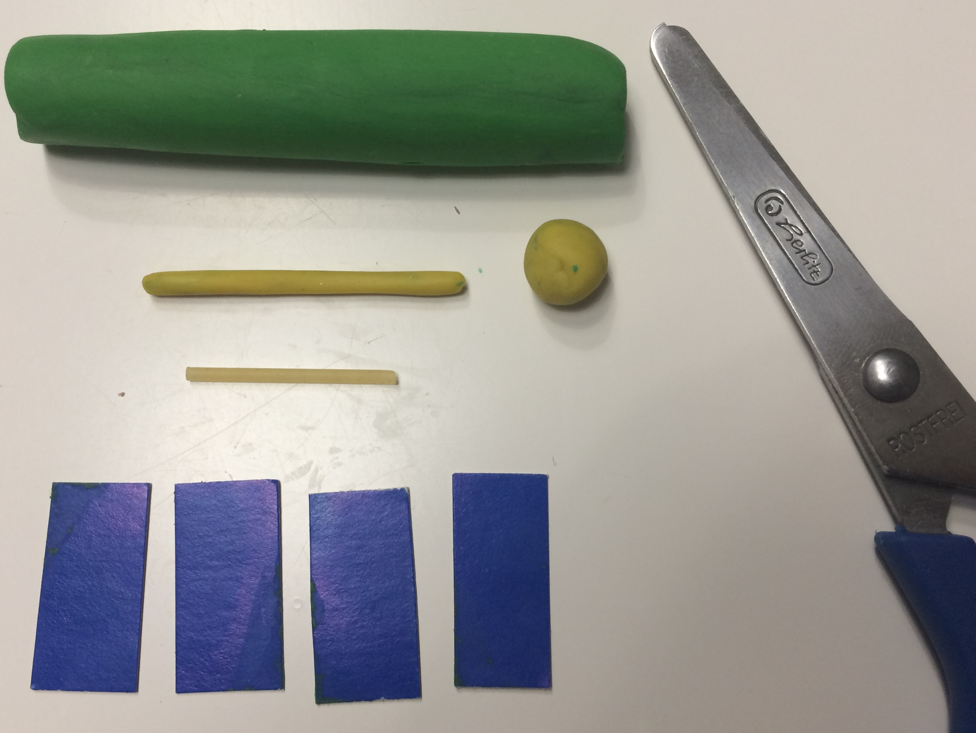

Пластилиновый столбик преобразовываем в ракету в форме конуса (или “морковки”), вокруг носовой части корпуса ракеты налепляем тонкий жгутик пластилина (полоса), прикрепляем иллюминаторы (чечевица или горох), в нижней части корпуса ракеты прикрепляем картонные заготовки (”ножки” нашей ракеты), к носовой части прикрепляем антенну.
Наша ракета готова!
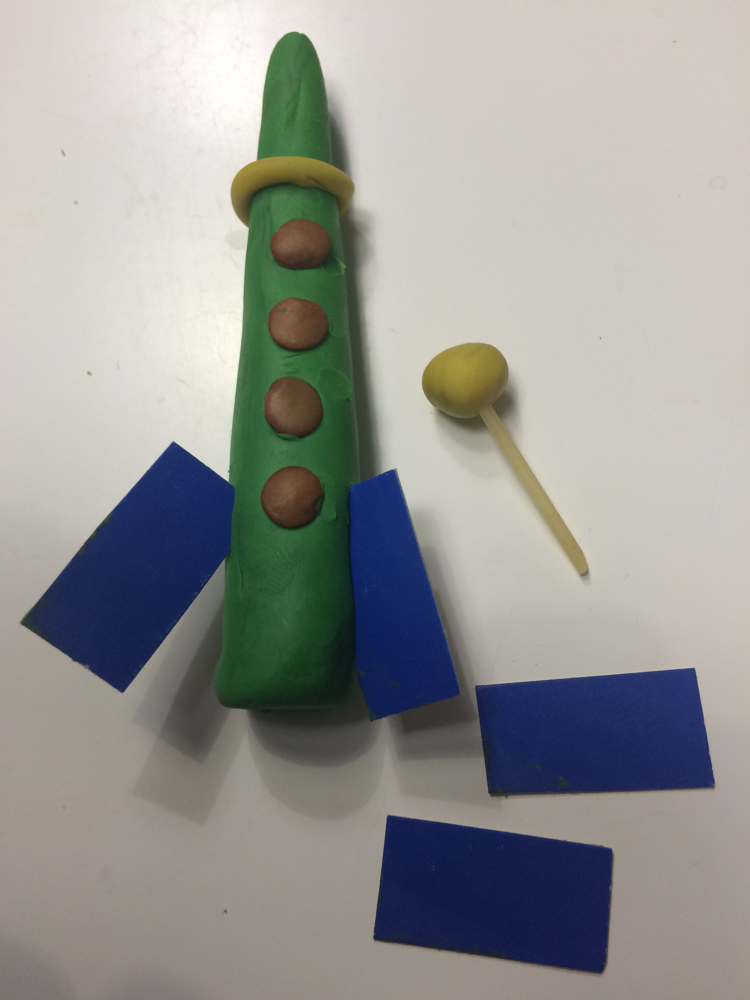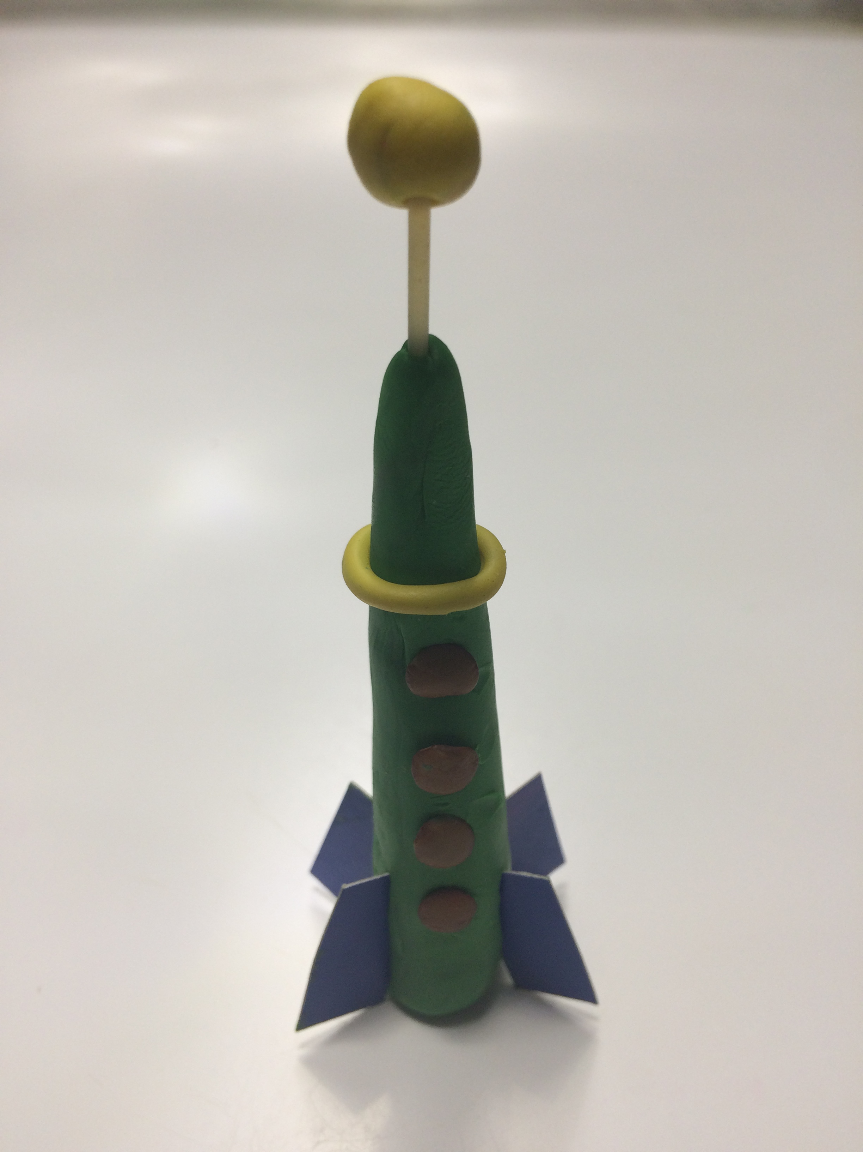
Аналогичным образом можно создавать и другие ракеты, экспериментируя с различными материалами: так, например, “ножками” ракеты могут быть части коктельной трубочки, “пластилиновые детали в форме “морковки” и другое.
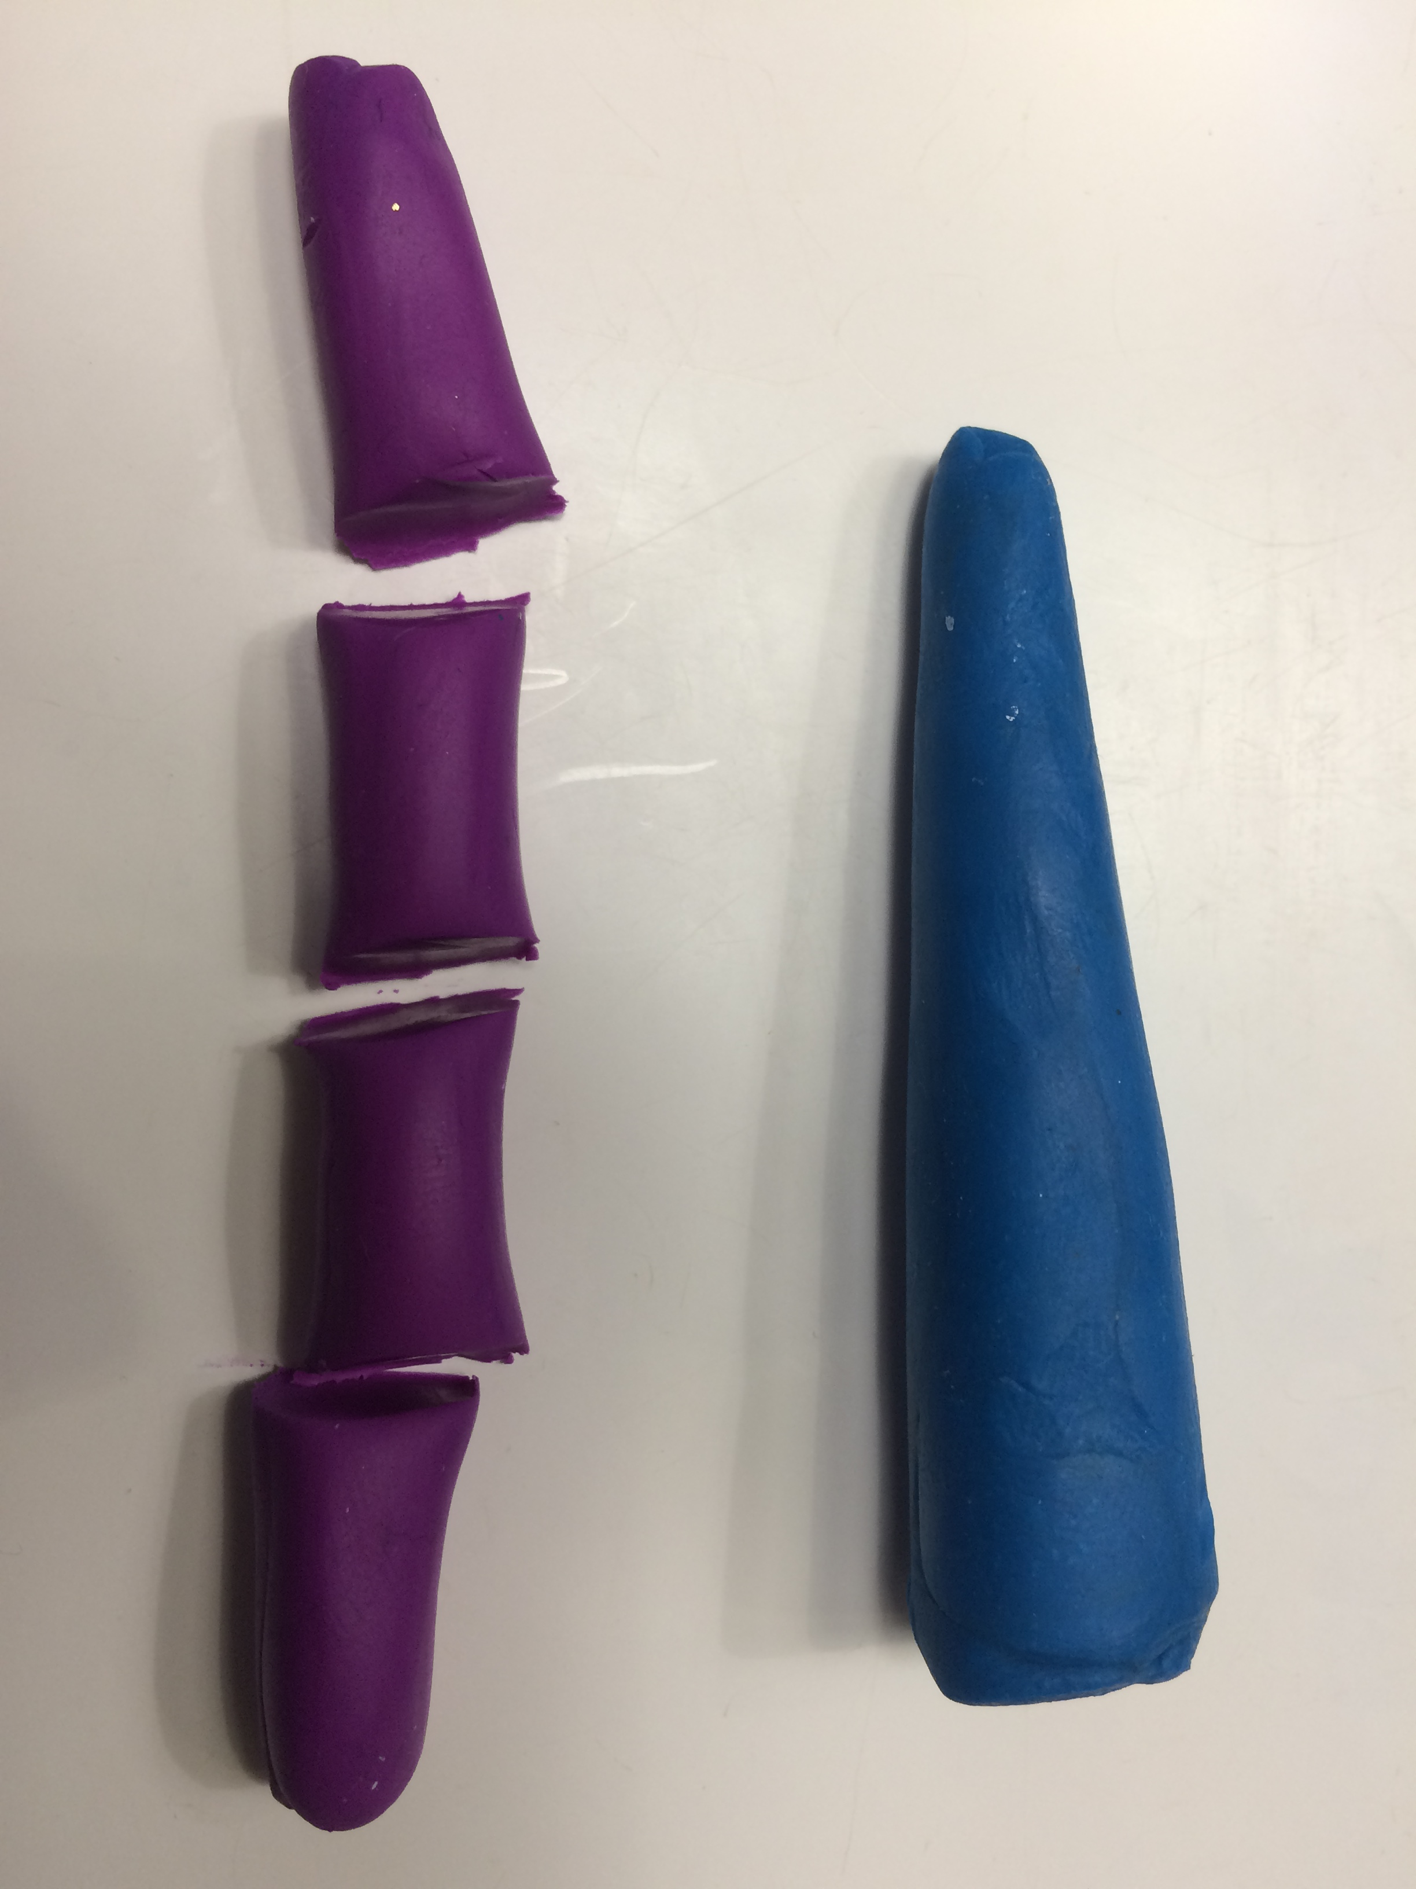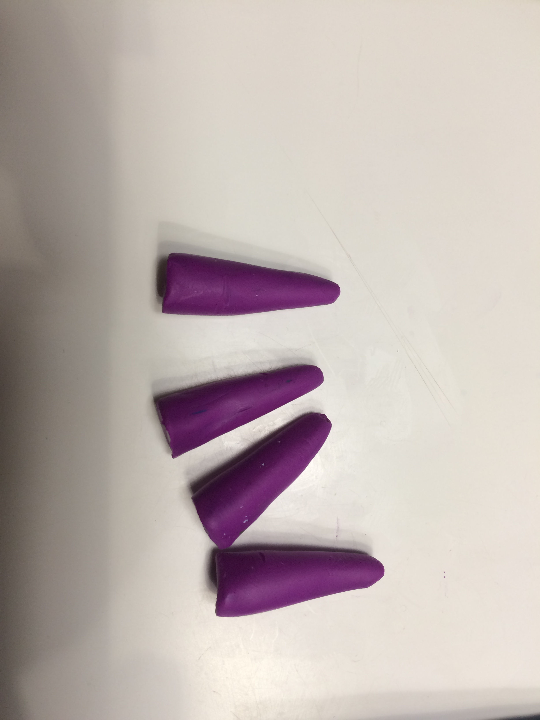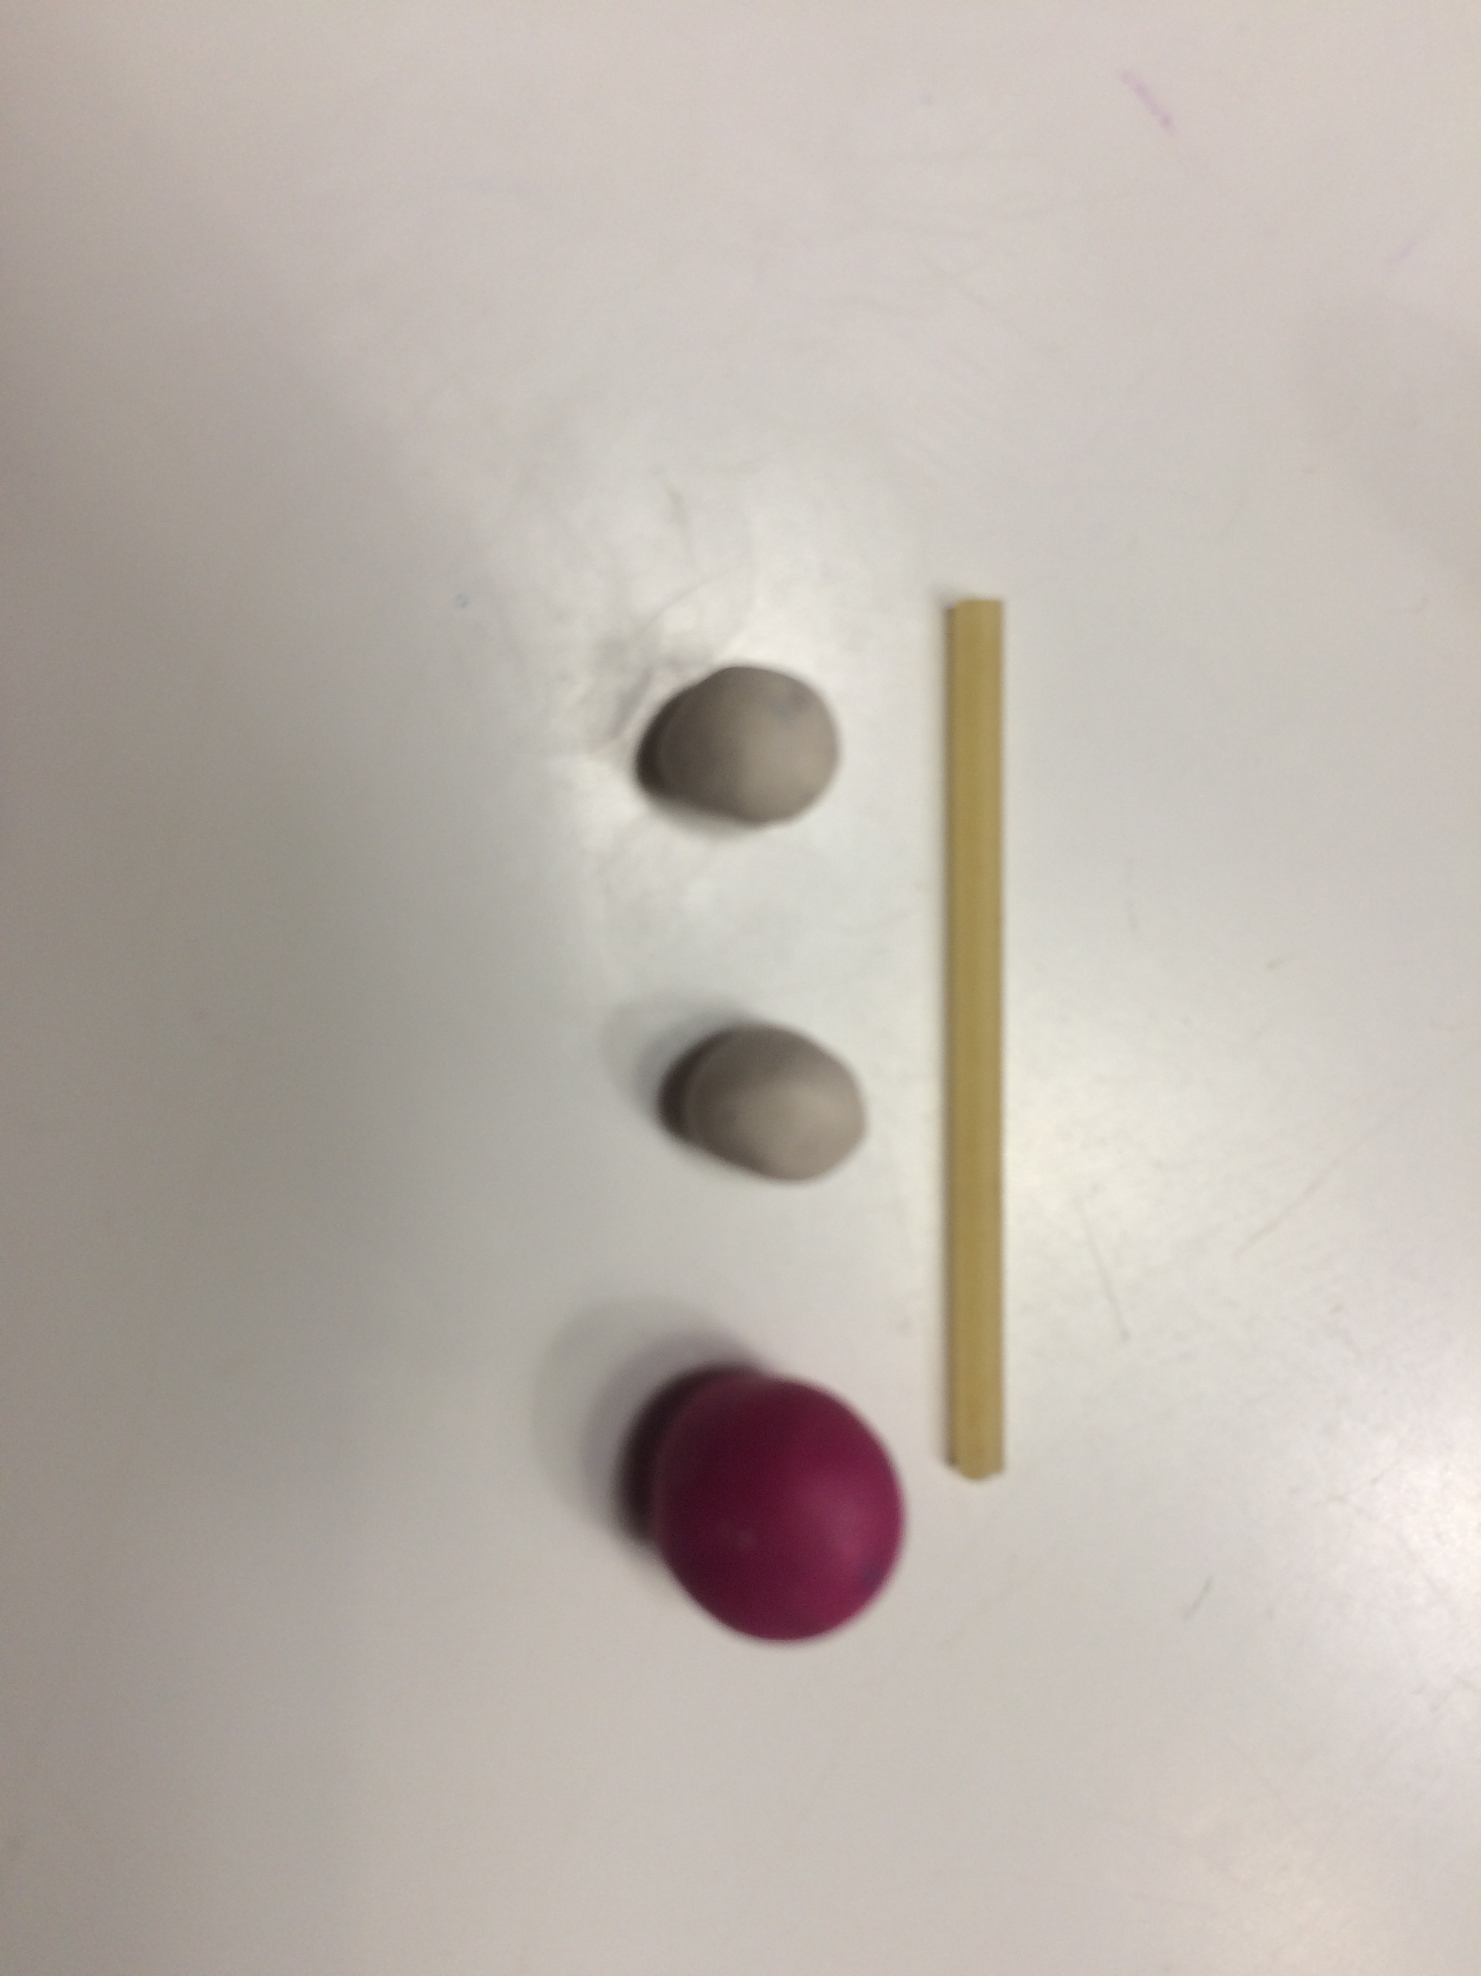
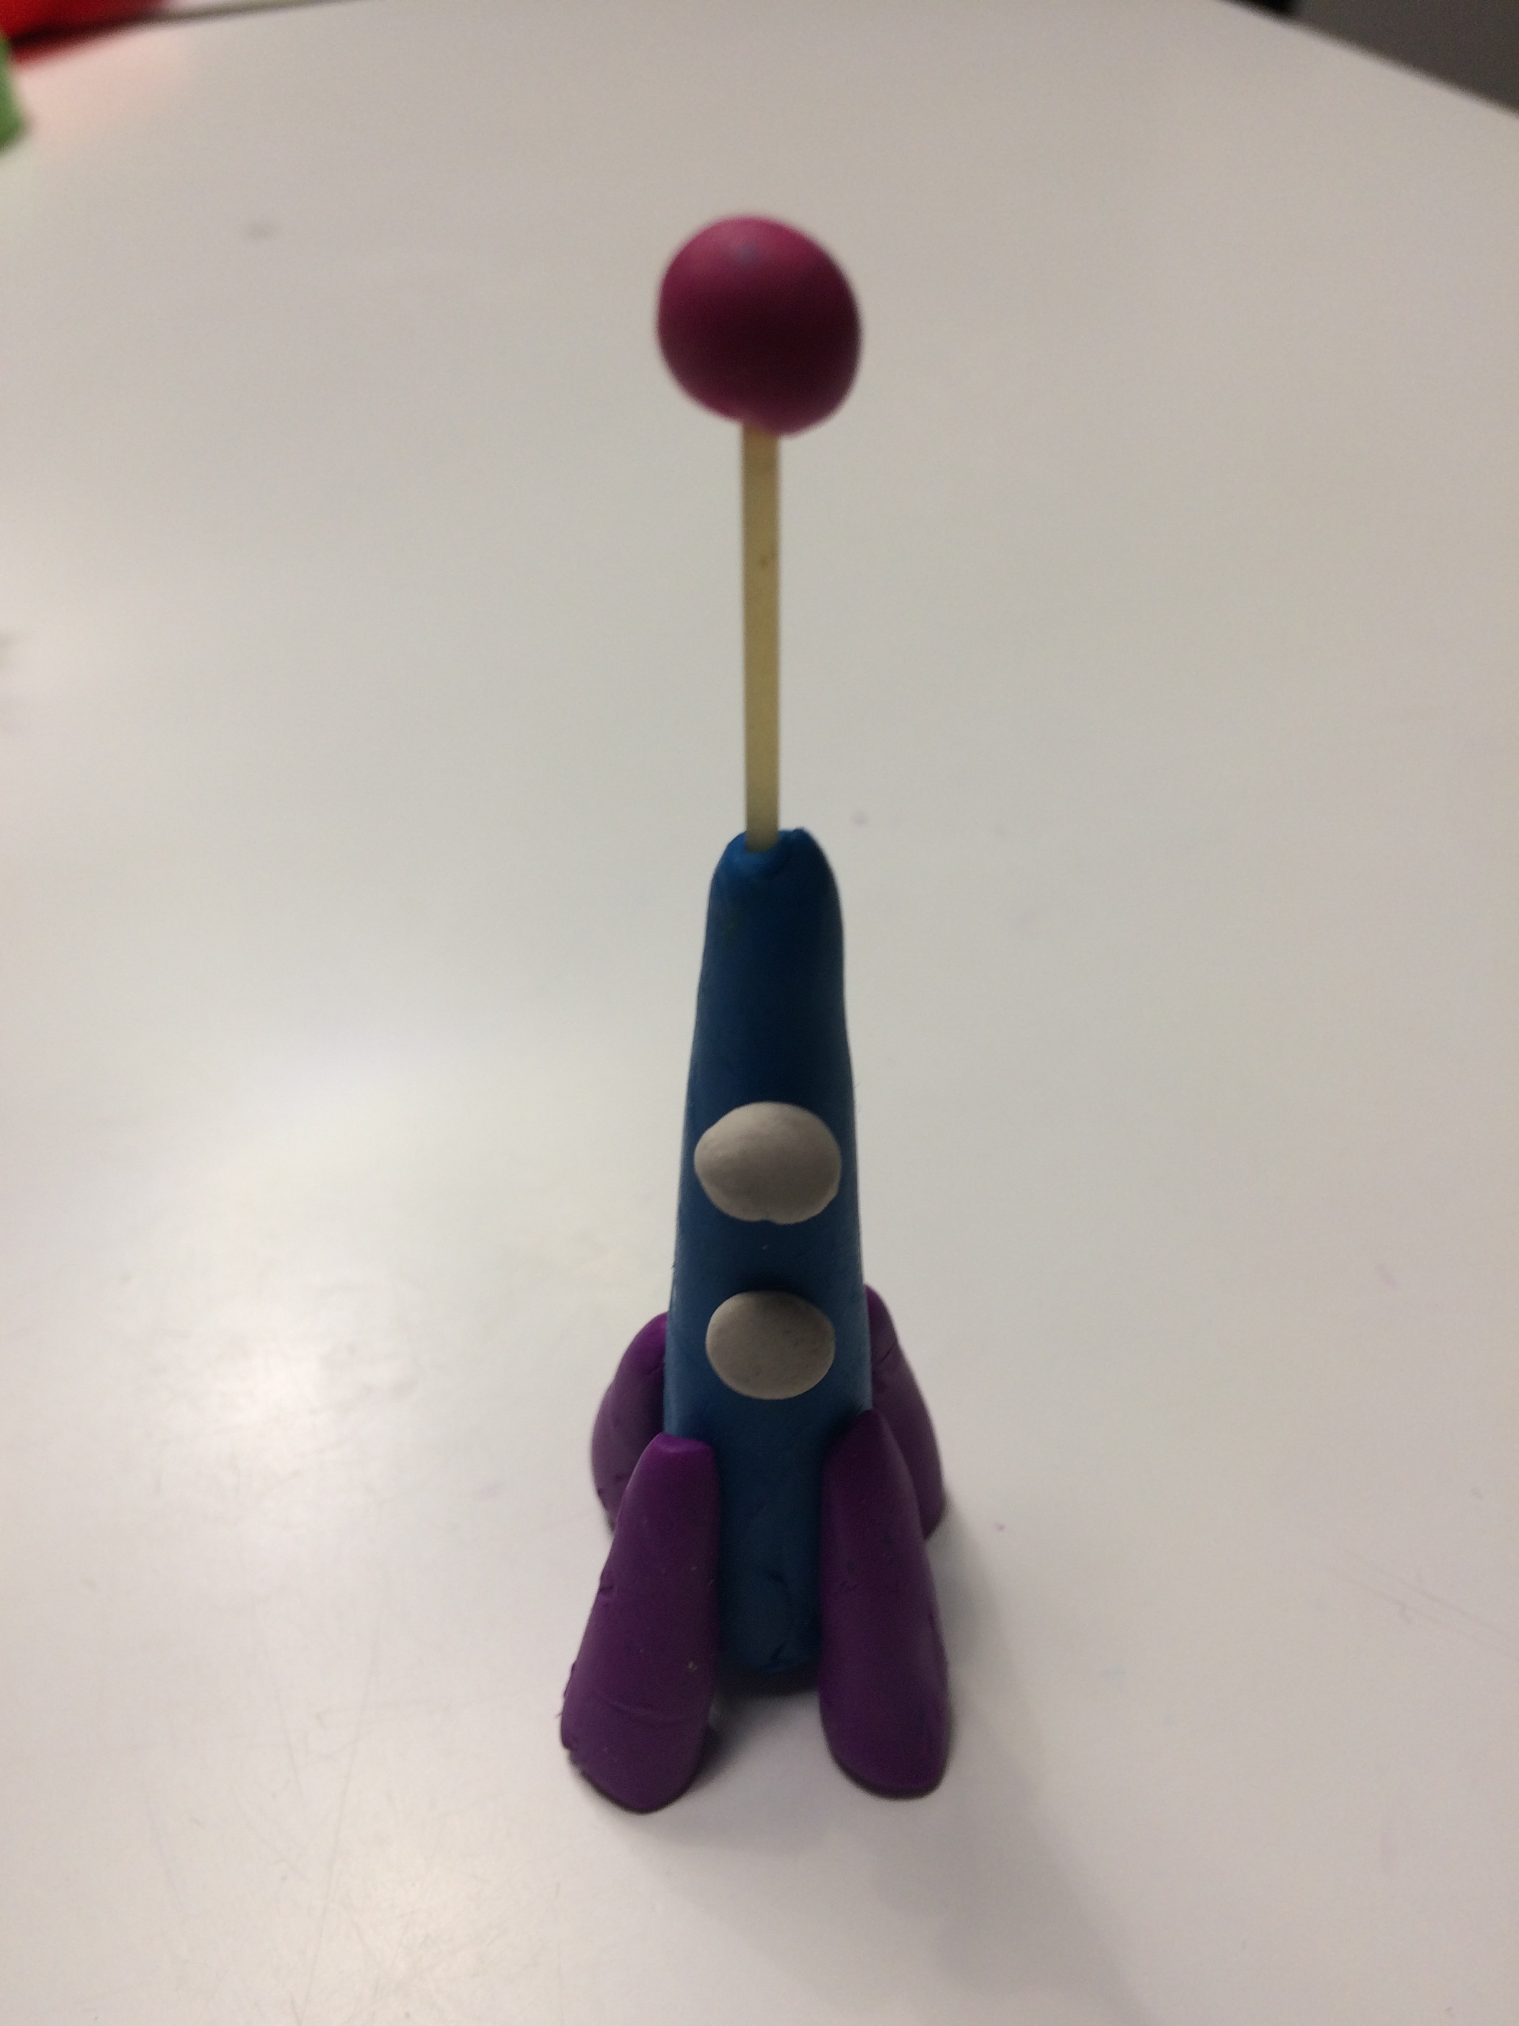

Для лепки летающей тарелки нам понадобиться пластилин 3-х цветов, коктельная трубочка, бусины (пуговицы), зубочистка.
Раскатаем из бруска пластилина 1 большой шарик, а из половинки бруска пластилина другого цвета шарик поменьше, также раскатаем маленькие шарики для ножек летающей тарелки и для антенны.
Большой шарик сплющиваем в лепешку но не тонкую, шарик поменьше преобразовываем в полусферу (”шляпку гриба”), после чего их соединяем между собой.
.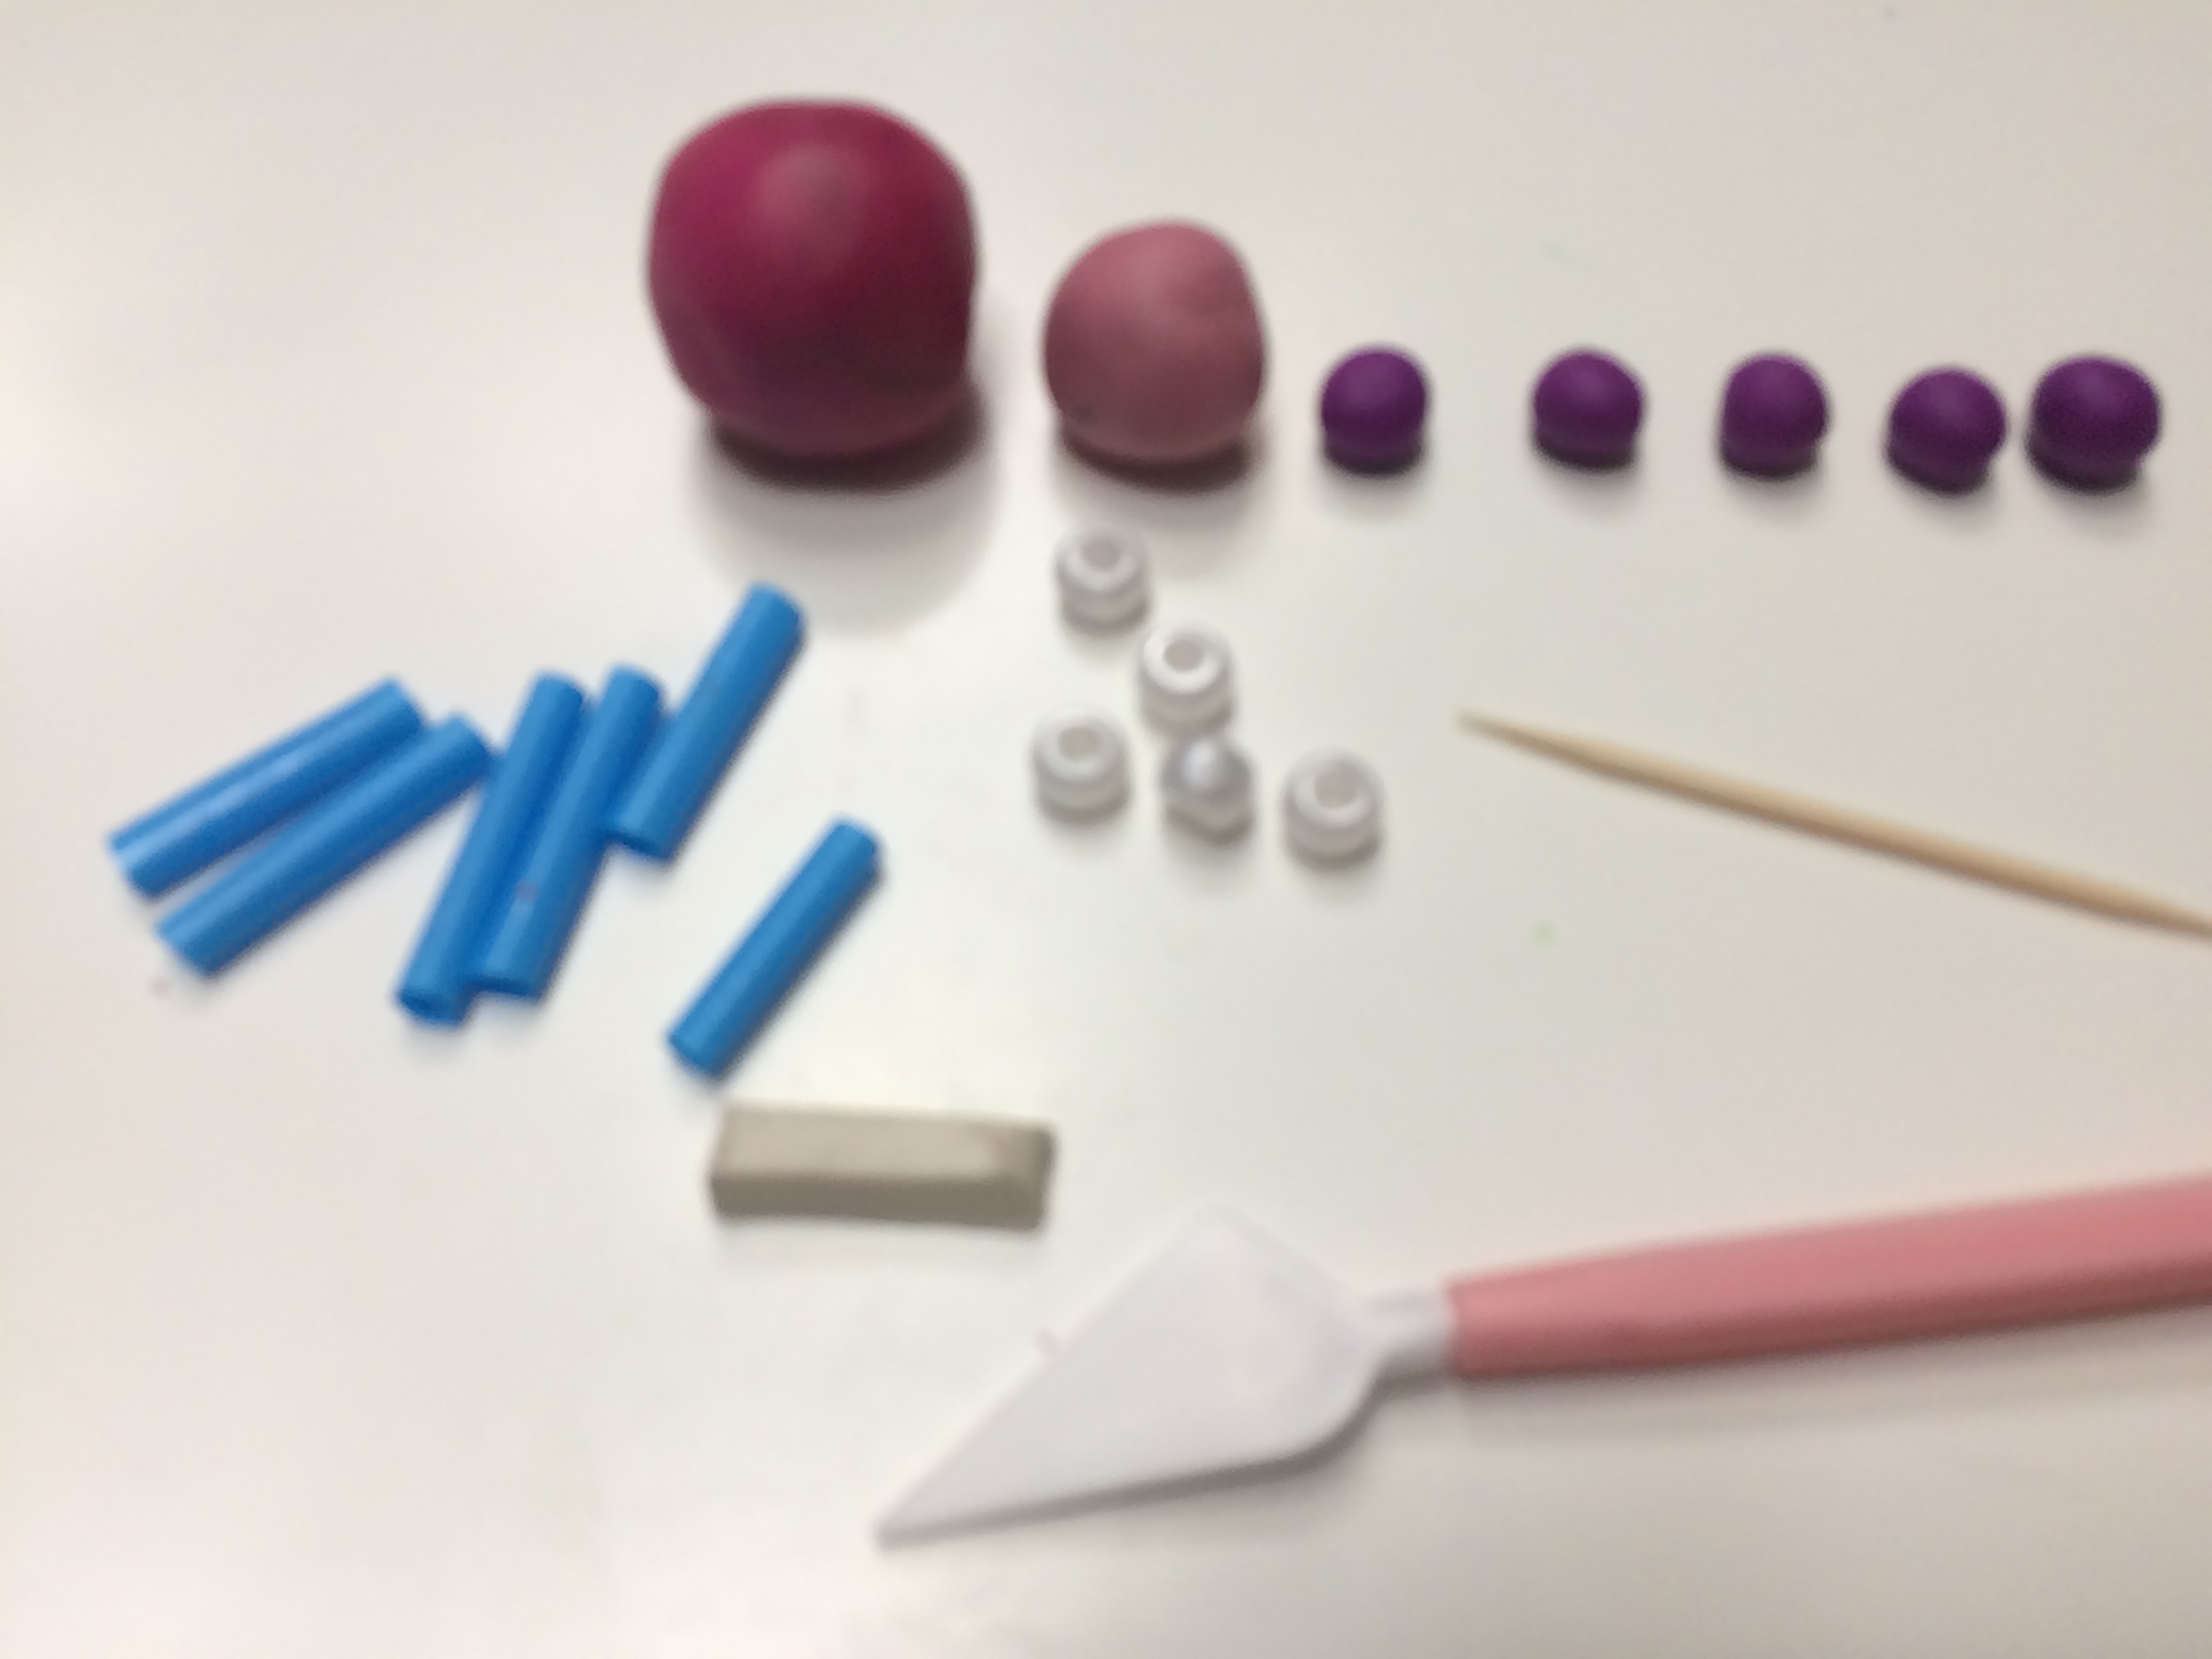 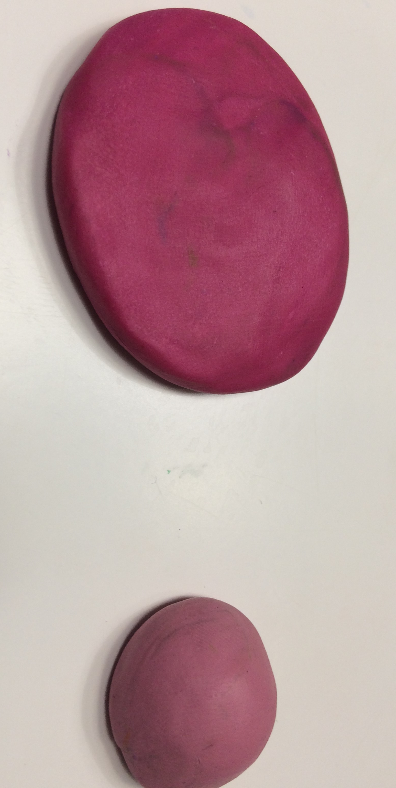

Нарезаем коктельную трубочку на равные части по (3 -4 см) и прикрепляем к каждой из них с одного конца по маленькому приготовленному пластилиновуму шарику - “ножки” летающей тарелки.
Располагаем по кругу иллюминаторы из бусин (или пуговиц), к нижней части тарелки прикрепляем “ножки”, в верхней части прикрепляем антенну.
Осталось нанести рисунки при помощи зубочистки.
.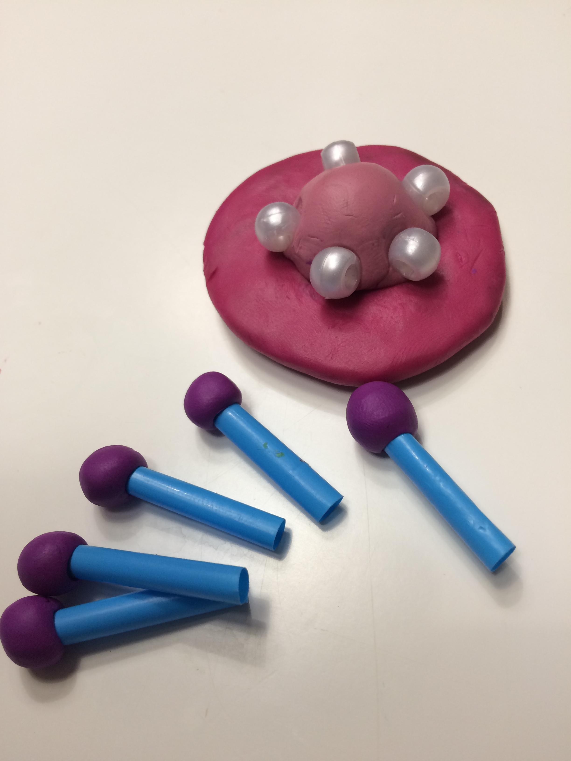 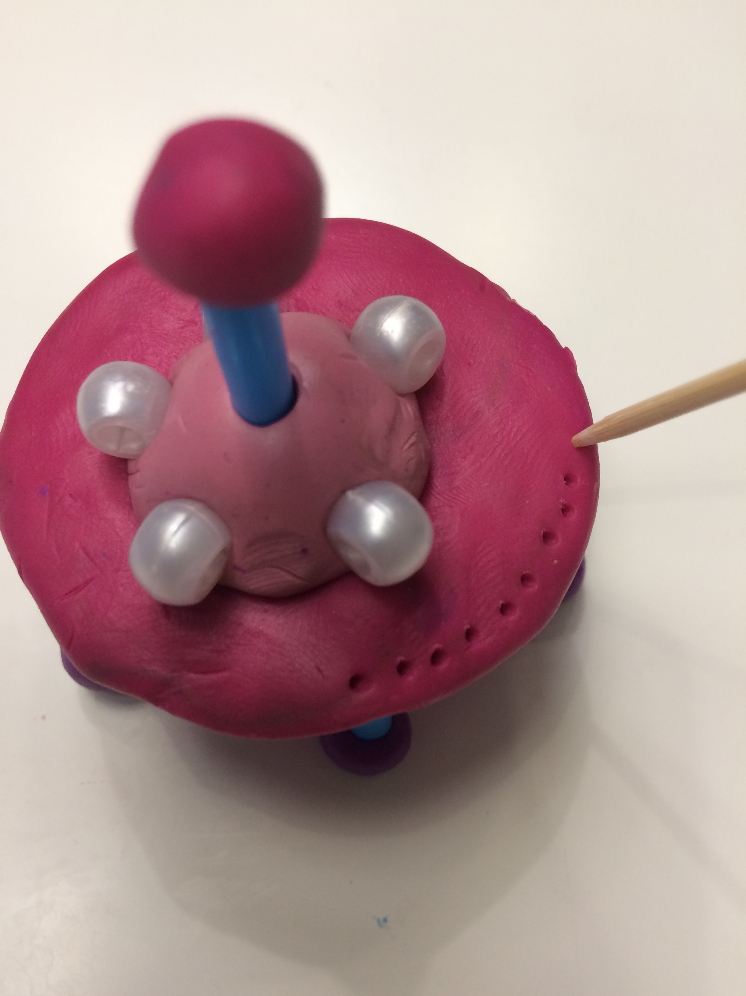 Ваша летающая тарелка и космическая ракета могут быть совсем другими, намного интереснее, это зависит от вашей фантазии, желания и творчества. Фантазируйте и творите своими руками!

